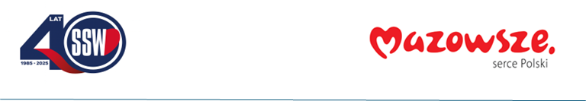

Ciechanów, dnia 20.07.2026r.
ZP/2505/57.1/26
Informacja z otwarcia ofert

dotyczy: postępowania o udzielenie zamówienia publicznego pn. Materiały medyczne dla Pracowni Hemodynamiki (Powtórzenie pak. 18 i 20).

Specjalistyczny Szpital Wojewódzki w Ciechanowie informuje, że do upływu terminu składania ofert, tj. do godz. 10:00 w dniu 20.07.2026r. złożono następujące oferty:

Nazwa pakietu/Wykonawca | cena  oferty  netto  PLN | cena  oferty  brutto  PLN | kwota  przeznaczona na  sfinansowanie  PLN
Pakiet 1 - Pakiet nr 18 | x | x | 202,95
Pakiet 2 - Pakiet nr 20 | x | x | 116 640,00
Polimed Sp. z o.o.  ul. Poleczki 12,  02-822 Warszawa  NIP: 951-20-66-136 | 108 000,00 | 116 640,00 | x

E.Katarzyna Jakimiec
Specjalista ds. Zamówień Publicznych

